Informacja prasowa
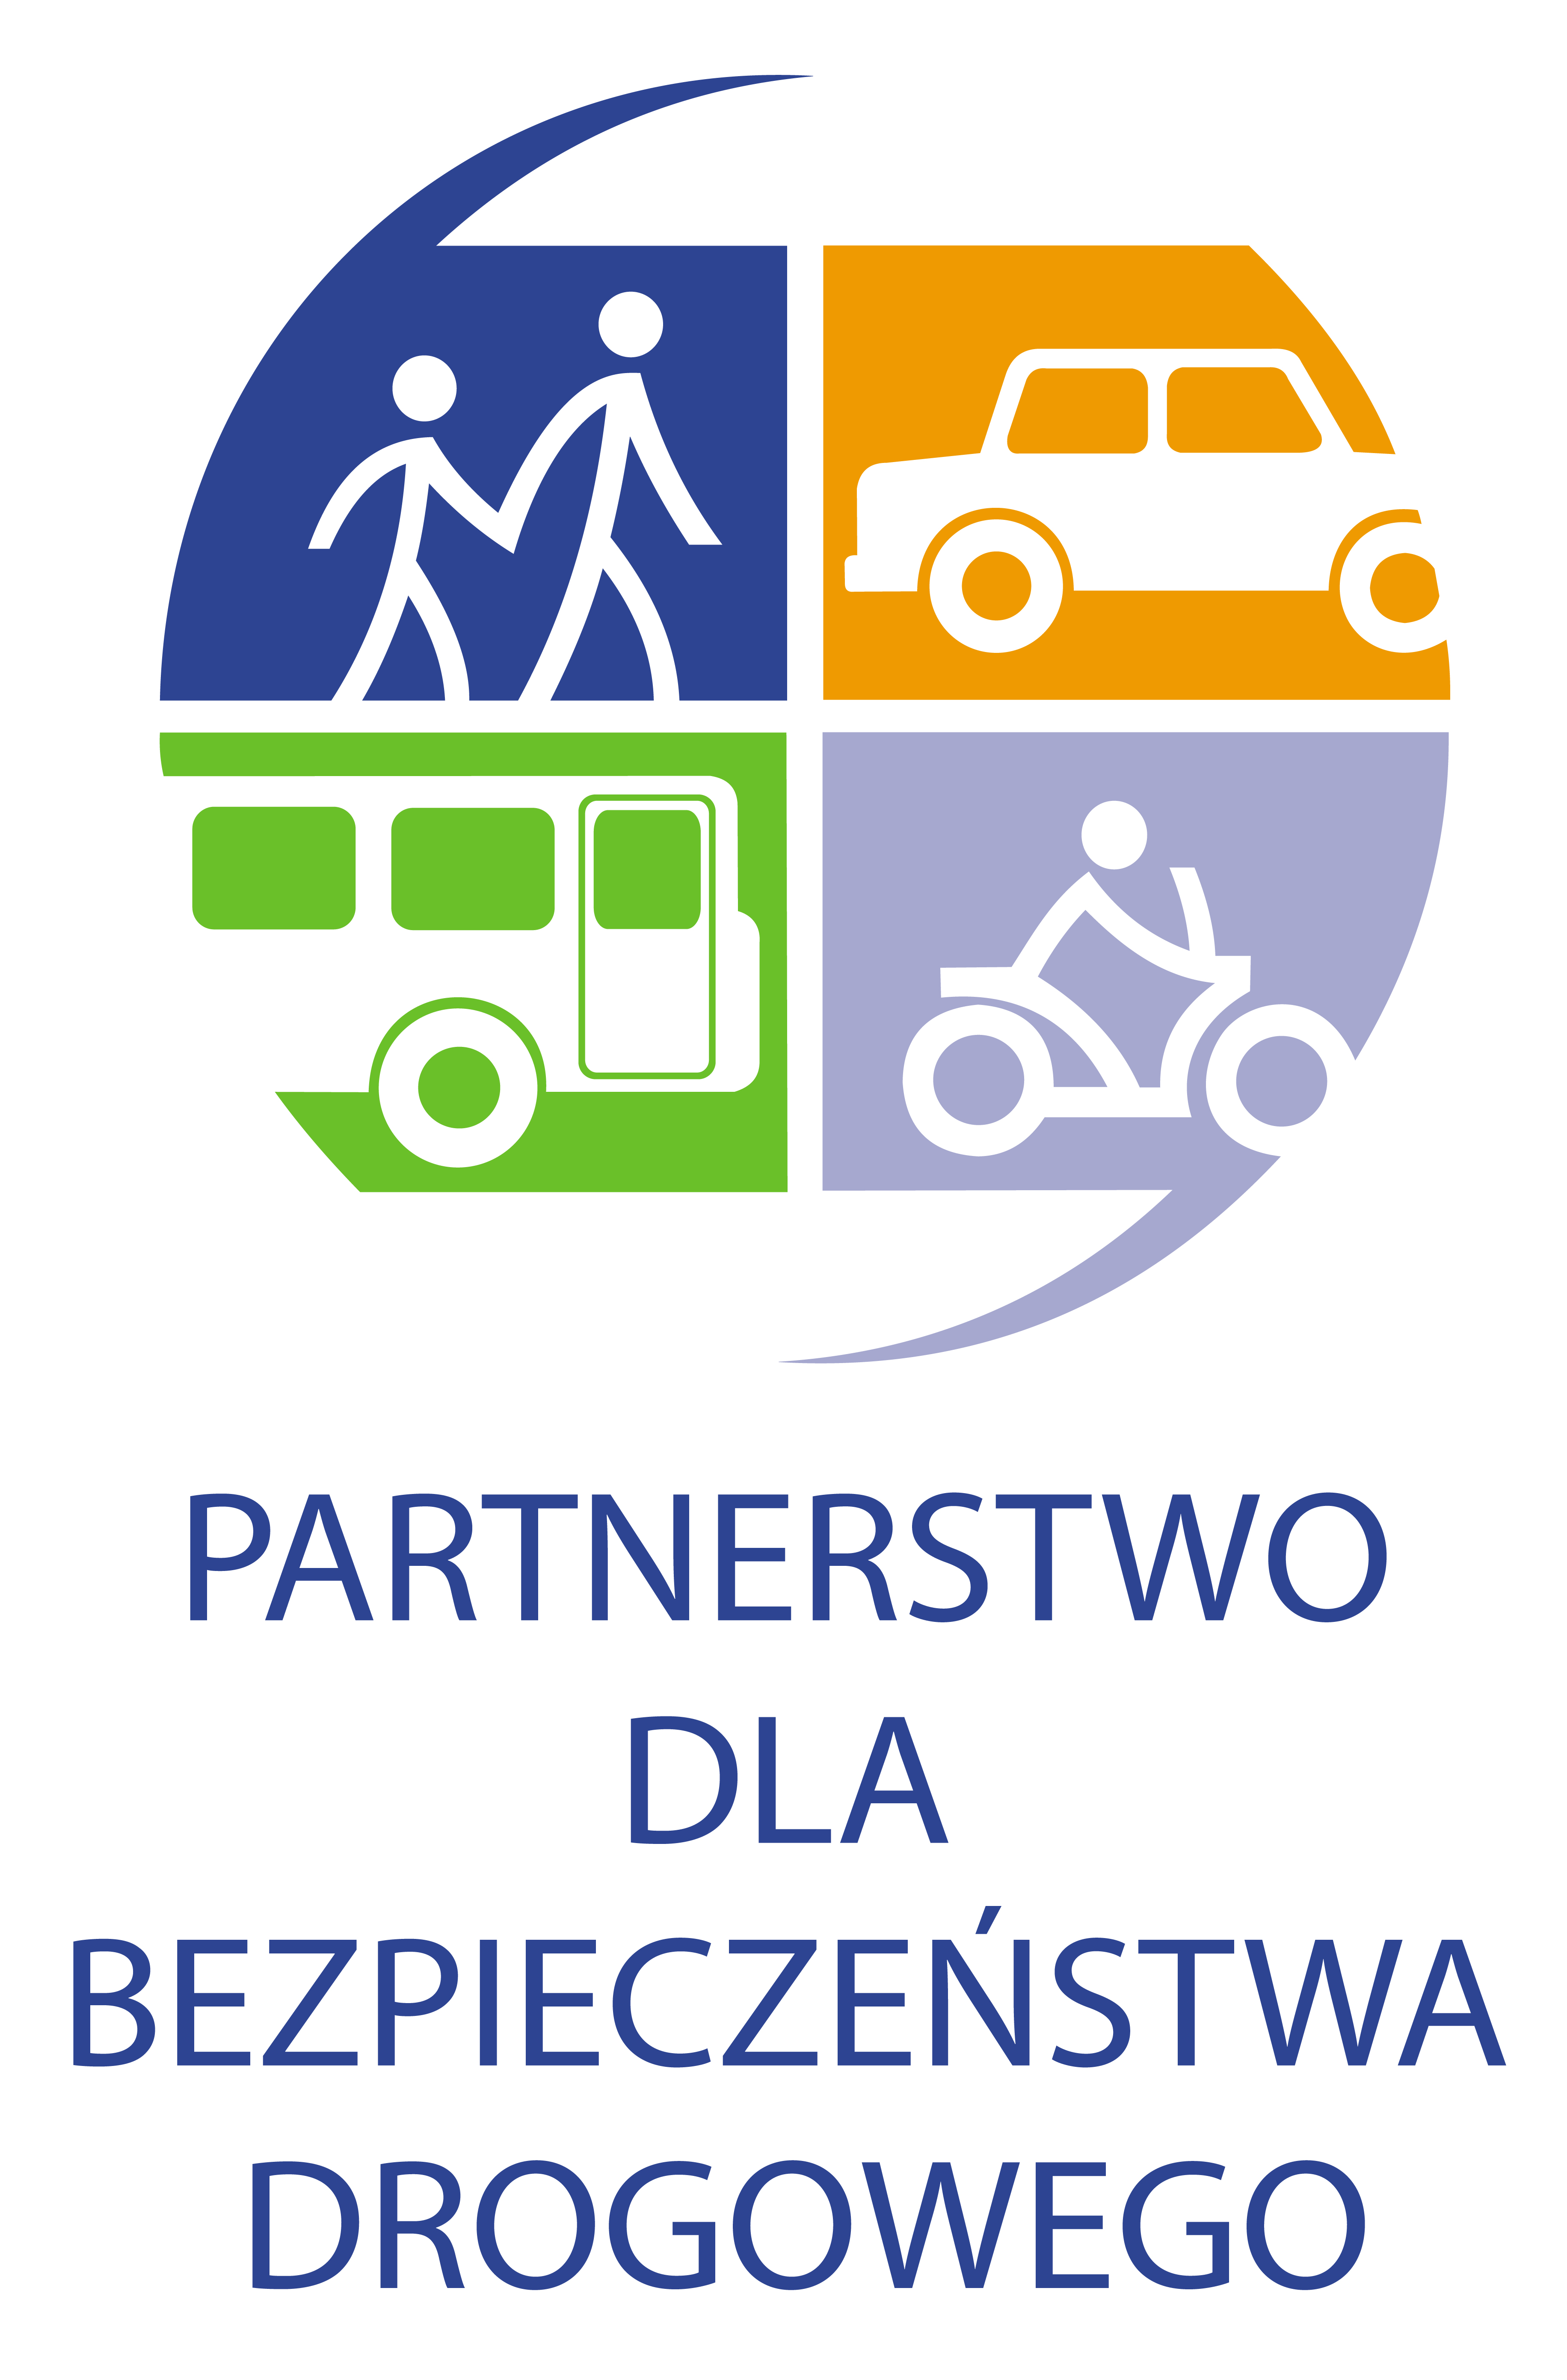
8 września 2014 r.

PARTNER BEZPIECZEŃSTWA RUCHU DROGOWEGO – V edycja prestiżowej nagrody
dla liderów bezpieczeństwa ruchu drogowego.
Do 15 października br. można zgłaszać kandydatury do nagrody Partner Bezpieczeństwa Ruchu Drogowego. To prestiżowe wyróżnienie jest okazją do uhonorowania osób i instytucji, które wniosły trwały wkład w rozwój i propagowanie bezpieczeństwa drogowego, a także podziękowania za podejmowane działania i udzielone wsparcie dla kampanii promujących bezpieczeństwo drogowe.
Organizatorem konkursu jest Stowarzyszenie Partnerstwo dla Bezpieczeństwa Drogowego. Pod koniec sierpnia powołało ono Kapitułę Nagrody, która dokona wyboru laureatów w 5 kategoriach – osoba roku, instytucja publiczna roku, firma roku, organizacja pozarządowa roku oraz media roku. Kapitułę tworzą przedstawiciele Krajowej Rady Bezpieczeństwa Ruchu Drogowego, Instytutu Transportu Samochodowego, Polskiego Czerwonego Krzyża, Automobilklubu Polski, Związku Pracodawców Przemysłu Piwowarskiego – Browary Polskie, firmy DEKRA i Partnerstwa dla Bezpieczeństwa Drogowego.
Nagrody dla liderów działań w dziedzinie bezpieczeństwa ruchu drogowego zostaną wręczone podczas uroczystej gali 28 listopada 2014 roku w Warszawie.
To już 5. edycja konkursu Partner Bezpieczeństwa Ruchu Drogowego. Dzięki temu, że ma on zasięg ogólnopolski, przez ostatnie cztery lata mieliśmy okazję poznać wiele instytucji, organizacji i firm, a także wielu ludzi, którzy z prawdziwą pasją i zaangażowaniem działają na rzecz bezpieczeństwa drogowego. I to jest największa wartość tego konkursu – możliwość wyróżnienia i podziękowania za codzienne działania, które czy to na szczeblu ogólnopolskim, czy w środowisku lokalnym mają za zadanie zmieniać na lepsze naszą sytuację na drogach. Jak co roku, gorąco zachęcamy wszystkich do wzięcia udziału w konkursie, zgłaszania kandydatur i w ten sposób promowania lokalnych liderów, firm, organizacji pozarządowych oraz mediów, których działania mogą być wzorem i inspiracją dla wszystkich, którzy działają w dziedzinie bezpieczeństwa drogowego.
Zgłoszenia kandydatur przyjmowane są do 15 października 2014 r. Można przesyłać je pocztą elektroniczną na adres: dorota.olszewska@pbd.org.pl, a także tradycyjną na adres: Partnerstwo dla Bezpieczeństwa Drogowego, ul. Pańska 85, 00-834 Warszawa.
Formularz zgłoszeniowy oraz regulamin konkursu znajdują się na stronie www.pbd.org.pl
Więcej informacji na temat gali udziela:
Dorota Olszewska
kom: +48 608 622 027
e-mail: dorota.olszewska@pbd.org.pl

Stowarzyszenie Partnerstwo dla Bezpieczeństwa Drogowego (Partnerstwo) jest inicjatywą non-profit na rzecz poprawy bezpieczeństwa ruchu drogowego, której członkami są przedstawiciele wszystkich trzech sektorów: biznesu i organizacji pozarządowych (stowarzyszenia i fundacje) oraz administracji rządowej. Partnerstwo powstało z inicjatywy i jest afiliowane przy Global Road Safety Partnership w Genewie, międzynarodowej organizacji pracującej na rzecz poprawy bezpieczeństwa ruchu drogowego, zrzeszającej biznes, organizacje pozarządowe i rząd. GRSP działa na rzecz trwałego ograniczenia liczby wypadków drogowych w krajach przechodzących proces transformacji. Partnerstwo zrzesza kilkanaście firm: 3M, ABB, Arval, Mercedes-Benz, DHL Express, General Motors, Michelin, Renault, Shell, PZU, DEKRA, Goodyear, Fundacja BGŻ, Liberty Direct, Tramwaje Warszawskie Sp. z o.o. oraz organizacje pozarządowe i stowarzyszenia: Fundacja Krzysztofa Hołowczyca „Kierowca Bezpieczny”, Polski Czerwony Krzyż, Stowarzyszenie „Droga i Bezpieczeństwo”, Zrzeszenie Międzynarodowych Przewoźników Drogowych, Polski Związek Przemysłu Motoryzacyjnego, Automobilklub Polski, Flota Auto Biznes, Fleet Meetings, Gazeta Bankowa, Polska Organizacja Przemysłu i Handlu Naftowego, Instytut Transportu Samochodowego, Polska Agencja Prasowa, Polskie Stowarzyszenie Motorowe, Fundacja Integracja, Safe Drive Polska, Szkoła Jazdy Renault, Keralla Research, Polska Agencja Prasowa, Polskie Stowarzyszenie Motorowe, Stowarzyszenie Techniki Motoryzacyjnej, Towarzystwo Trzeźwości Transportowców, Fundacja „Jedź Bezpiecznie”, Wydawnictwo Inframedia, Stowarzyszenie „Linia Życia”, Portal Edukacyjny „Bezpieczna Droga Do Szkoły”, Polska Organizacja Przemysłu i Handlu Naftowego. Partnerstwu patronują: Krajowa Rada Bezpieczeństwa Ruchu Drogowego, Bank Światowy i GRSP.
Więcej informacji: www.pbd.org.pl

